**Examen final – LOGARG - 8**

**Una solución posible**

**Parte I [6 puntos]**

Considera el siguiente conjunto de oraciones:

Ningún país sudamericano es europeo o africano. Además, todos los países europeos están en el hemisferio norte y ningún país africano tiene acceso al océano Pacífico. Por otro lado, Perú es un país que no está en el hemisferio norte, pero tiene acceso al océano Pacífico. Por último, Perú es un país sudamericano. **[*U*: los países]**

A continuación, desarrolla los siguientes ítems:

1. Formaliza el conjunto en LPO. No olvides consignar el léxico primero. **[4]**
2. ¿Existe algún modelo compartido por el conjunto de fórmulas obtenido en A? Si lo hay, consigna el modelo. Si no lo hay, explica por qué. **[2]**

|  |
| --- |
| **A.**  **Léxico**  U: los países $a$ : Perú  F: los sudamericanos  G: los europeos  H: los africanos  J: los que están en el hemisferio norte  K: los que tienen acceso al océano Pacífico  1. $¬∃x\left(Fx∧\left(Gx∨Hx\right)\right)$ 2. $\left(∀x\left(Gx⊃Jx\right)∧¬∃x\left(Hx∧Kx\right)\right)$ 3. $(¬Ja∧Ka)$ 4. $Fa$ **B.**  Sí, hay al menos un modelo posible. $$U: \{a\}$$ $$F: \{a\}$$ $$G:∅$$ $$H: ∅$$ $$J:∅$$ $$K: \{a\}$$ |

**Parte II [6 puntos]**

Considera el siguiente argumento:

$$∃x\left(Fx∧Gx\right),∃x\left(Gx∧Hx\right),∃x\left(Hx∧Fx\right)∴∃x\left(Fx∧\left(Gx∧Hx\right)\right)$$

A continuación, determina si es válido o no a través de un árbol semántico. De no serlo, construye un contraejemplo a partir de una rama abierta.

1. V $∃x\left(Fx∧Gx\right)$



1. V $∃x\left(Gx∧Hx\right)$
2. V $∃x(Hx∧Fx)$



1. F $∃x\left(Fx∧\left(Gx∧Hx\right)\right)$
2. V $\left(Fa∧Ga\right)$ [marca a] [1]



1. V $Fa$ [5]
2. V $Ga$ [5]
3. V $\left(Gb∧Hb\right)$ [marca b] [2]



1. V $Gb$ [8]
2. V $Hb$ [8]



1. $\left(Hc∧Fc\right)$ [marca c] [3]
2. V $Hc$ [11]
3. V $Fc$ [11]
4. F $\left(Fa∧\left(Ga∧Ha\right)\right)$ [4]
5. F $\left(Fb∧\left(Gb∧Hb\right)\right)$ [4]



1. F $\left(Fc∧\left(Gc∧Hc\right)\right)$ [4]



**17.** F $Fa$ [14] 18. F $\left(Ga∧Ha\right)$ [14]



**X [6, 17]** 19. F $Ga$ [18] 20. F $Ha$ [18]



**X [7, 19]** 21. F $Fc$ [16] 22. F $\left(Gc∧Hc\right)$ [16]



**X [13, 21]**



23. F 24. F



25. F [15] 26. F $\left(Gb∧Hb\right)$ [15] **X [12, 24]**

**Abierta** […]

**Contraejemplo a partir de rama abierta en 25**

$$U: \{a,b,c\}$$

$$a: \{a\}$$

$$b: \{b\}$$

$$c: \{c\}$$

$$F: \{a,c\}$$

$$G:\{a,b\}$$

$H: \{b,c\}$

**Parte III [8 puntos]**

Considera las siguientes fórmulas:

$¬∃_{\min{6}}x\left(Fx∧Hx\right)$

$¬∃_{\max{2}}x\left(Hx∧¬Gx\right)$

$∀x\left(Fx≡Gx\right)$

$∃_{0}x\left(Gx∧¬Hx\right)$

$∃_{4}x(¬Fx∧¬Hx)$

A continuación, desarrolla los siguientes ítems:

1. Parafrasea las fórmulas 1-5. **[2.5 puntos]**
2. Elabora el diagrama de Venn que represente todos los modelos posibles compartidos por 1-5. **[2.5 puntos]**
3. Responde a las siguientes preguntas: **[3 puntos]**
4. ¿Cuántos objetos como mínimo son F o H? ¿Cuántos como máximo?
5. ¿Cuántos objetos como mínimo son G y H? ¿Cuántos como máximo?
6. ¿Cuántos como mínimo hay en U? ¿Cuántos como máximo?
7. **Paráfrasis**
8. Como máximo 5 son F y H a la vez.
9. Como mínimo 3 son H y no G a la vez.
10. Todos los F son G y viceversa.
11. Ninguno es G y no H a la vez.
12. Exactamente 4 no son F ni H.
13. **Diagrama de Venn**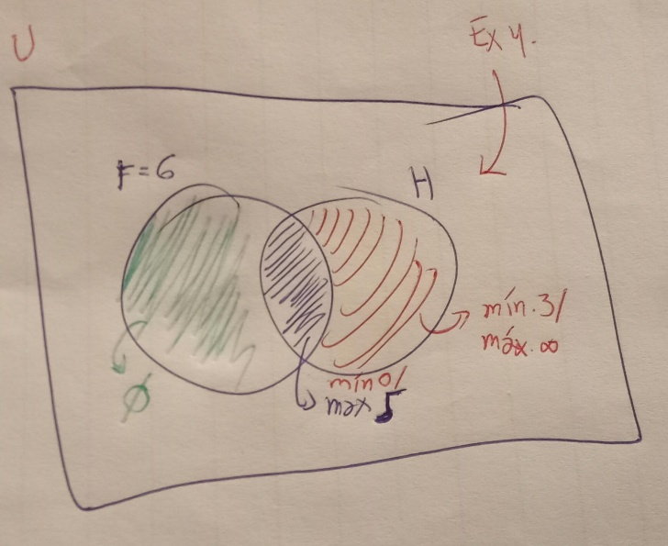
14. **Respuestas**
15. Mín 3 – Máx. Infinito
16. Mín 0 – Máx. 5
17. Mín. 7 – Máx. Infinito